Norasjön Runt 2017

2017-09-09

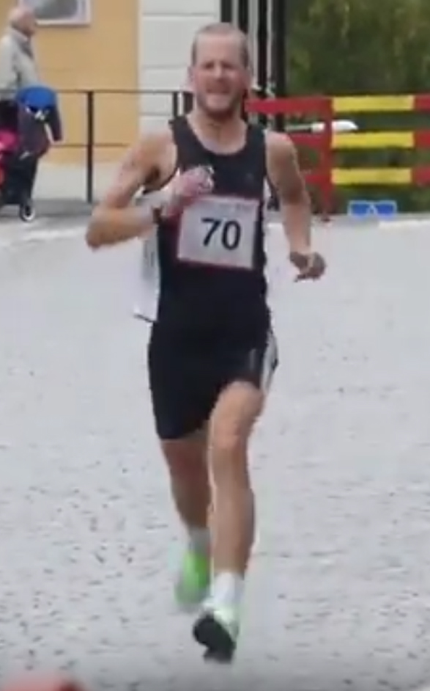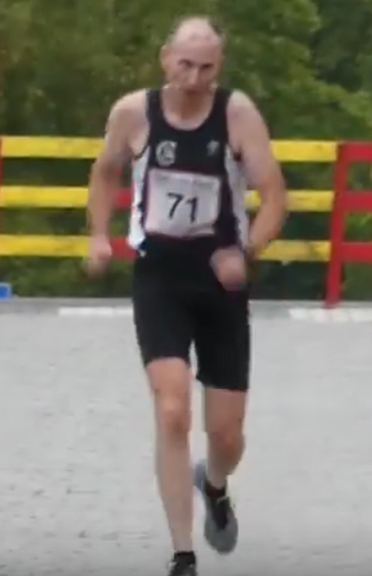
Fredrik Skogman - Målgång Björn Robinson - Målgång

